**Войнич Крыстына Владысева (Woyniczowna Krystyna)**

15 сентября 1818 г – крещение (НИАБ 136-13-894, лист 99, №30/1818-р (ориг)).

**НИАБ 136-13-894:** Лист 99. **Метрическая запись №30/1818-р (ориг).**

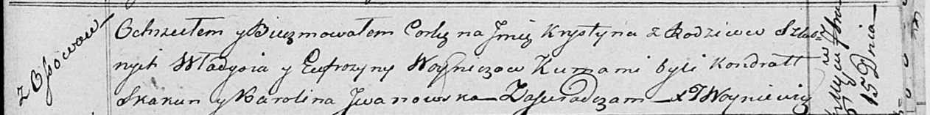

Осовская Покровская церковь. 15 сентября 1818 года. Метрическая запись о крещении.

Woyniczowna Krystyna – дочь родителей с деревни Осовo.

Woynicz Władyś – отец.

Woyniczowa Eufrozyna – мать.

Skakun Kondrat – кум.

Jwanjwska Karolina – кума.

Woyniewicz Tomasz – ксёндз.